

Lilly İlaç Ticaret Ltd. Şti. Acıbadem Mah. Çeçen Sok. Akasya Acıbadem Kent Etabı A Blok Kat:3 34660 Üsküdar / İST.

T: 0 216 554 00 00 F: 0 216 474 71 99 [**www.lilly.com.tr**](http://www.lilly.com.tr/)

**BASIN BÜLTENİ**

**Hande Akartuna, Lilly Global İnsan Kaynakları Stratejileri ve Liderlik & Gelişim Danışmanı oldu**

Lilly Türkiye İnsan Kaynakları ve Eğitim Gelişim Direktörü olarak görev yapan Hande Akartuna, 1 Ağustos 2019 itibariyle Lilly Global İnsan Kaynakları Danışmanı, İK Stratejileri ve Liderlik & Gelişim görevine atandı. Akartuna, görevini ABD’nin Indianapolis şehrinde yerleşik olarak sürdürecek.

2005 yılında Boğaziçi Üniversitesi Sosyoloji ve Uluslararası İlişkiler bölümlerinden mezun olan Akartuna, farklı sektörlerde insan kaynakları alanında çeşitli görevler üstlendi. 2011 yılında Kıdemli İnsan Kaynakları Uzmanı olarak Lilly ailesine katılan Akartuna, 2012 yılında İnsan Kaynakları Müdürlüğü görevine terfi etti. 2014 yılında kısa dönemli görevlendirme kapsamında Etik Uyum Direktörü olarak 6 ay süreyle görev yapan Akartuna, 2015 yılından bu yana Lilly Türkiye İnsan Kaynakları ve Eğitim Gelişim Direktörlüğü görevini başarıyla sürdürdü. Akartuna, 1 Ağustos 2019 itibariyle Lilly İnsan Kaynakları Stratejileri ve Liderlik Geliştirme Danışmanı olarak görevlendirildi.

**İlgili Kişi:**

Eray Çoşan

Bordo PR

0 533 927 23 97

erayc@bordopr.com

**Lilly İlaç hakkında**

Tüm dünyadaki insanların yaşamlarını iyileştiren ilaçlar yaratmak için, insana verilen değeri keşif ile birleştirmek amacıyla 1876 yılında ABD’de kurulmuş olan Lilly, 140 yılı aşkın süredir devam eden güçlü bir mirasa sahiptir. Dünya çapında yaklaşık 33.000 çalışanı olan Lilly’nin, 8 ülkede üretim tesisi bulunmakta ve ürünleri 120 ülkede pazarlanmaktadır. Araştırma ve geliştirme alanında 7500’e yakın çalışanı ve 8 ülkede Ar-Ge merkezi bulunan Lilly, 55’ten fazla ülkede klinik araştırmalar yürütmektedir. Lilly, Türkiye'deki faaliyetlerine 1950'lerde, ürünlerinin bir Türk şirketi ortaklığında üretilip dağıtılmasıyla başlamış, 1993 yılında bu çalışmalarını Lilly İlaç Ticaret Ltd. Şti. çatısı altında toplamıştır. O tarihten bu yana Lilly, Türkiye'de, diyabet, endokrinoloji, osteoporoz, merkezi sinir sistemi hastalıkları, onkoloji, psoriasis ve erkek sağlığı alanlarında çeşitli ürünlerini Türk tıbbının kullanımına sunmaktadır.[www.lilly.com.tr](http://www.lilly.com.tr)[www.facebook.com/LillyTurkiye](http://www.facebook.com/LillyTurkiye)

**LILLY LOGO**

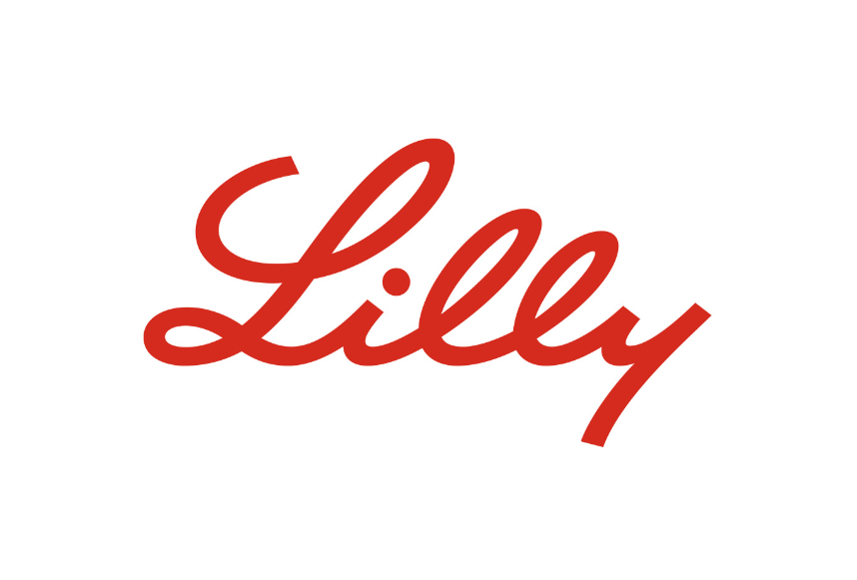

**HANDE AKARTUNA**

